실시간 탐지
실시간 탐지 시나리오를 설정하면 스트림 쿼리 기술을 이용하여 밀리초 단위의 실시간 탐지를 수행할 수 있습니다. 관리자 권한을 가진 계정은 시나리오를 설정하고 활성화할 수 있으며, 일반 사용자 계정은 조회만 가능합니다.
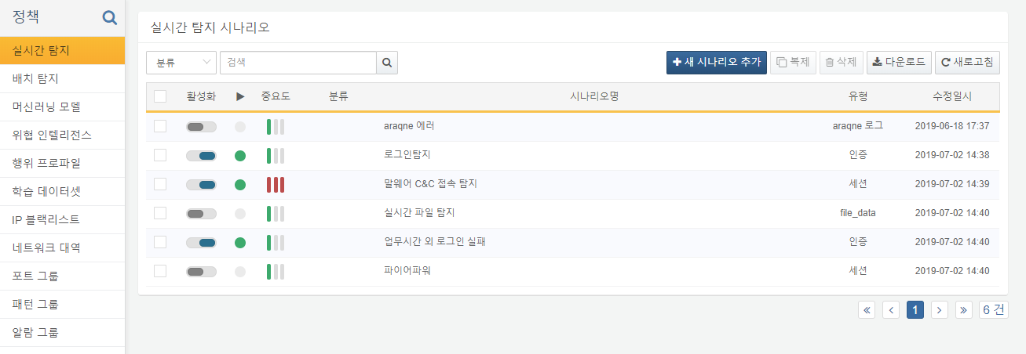
실시간 탐지 시나리오 목록의 각 항목은 다음과 같습니다:
활성화
슬라이더를 클릭하면 활성화 혹은 비활성화 상태로 전환할 수 있습니다.
상태
시나리오가 정상 동작하는 경우 녹색, 그렇지 않은 경우 회색으로 표시됩니다.
중요도
상, 중, 하 3단계로 중요도를 표시합니다.
분류
시나리오의 분류 정보를 표시합니다.
시나리오명
시나리오 이름을 표시합니다.
유형
탐지 대상이 되는 정규화 스키마를 표시합니다.
수정일시
마지막으로 시나리오를 수정한 시간을 표시합니다.

